Комплексная программа профилактики правонарушений и преступлений несовершеннолетних Тамбовской области
«Не оступись!» на 2013-2015 годы

Региональный ресурсный центр по работе с детьми группы
социального риска

Программа психолого-педагогического просвещения родителей
«Родительская школа»

Методические материалы
для проведения практического занятия по теме 6.2

Организация внутрисемейного воспитания

детей подросткового возраста

(6 часов)

Ход тренинга

Упражнение “Поздоровайся со всеми”
Цель: установление контакта, разогрев, снижение напряжения.
Инструкция. Сейчас каждый по очереди будет выходить в центр, поворачиваться лицом к группе и здороваться со всеми любым способом, не повторяя использованные ранее. Мы же вместе будем повторять каждое предложенное приветствие.

Упражнение «9-й класс»
Цель: активизировать чувства, усилить воспоминания о себе в период взросления.
Инструкция. Пожалуйста, давайте вспомним каждый себя в 9-м классе. Представьте себя в образе животного, изобразите его на листе бумаги. Придумайте небольшой рассказ об этом образе. Опишите чувства, которые возникли у вас при этом.
Рефлексия. Анализ, обсуждение рисунков по методике «Несуществующее животное».

Упражнение “Ромашка” (на тему “Кто есть подросток”).
Цель: повысить активность группы, в игровой форме создать портрет современного подростка.
Инструкция. Сейчас мы с вами составим “портрет современного подростка”. Но сделаем это несколько необычным способом. У меня в руках мячик. Этот мячик я буду беспорядочно бросать каждому из вас. Вам необходимо, как только мячик окажется в ваших руках, максимально быстро, почти не задумываясь, сказать первую пришедшую на ум ассоциацию на тему “Кто есть подросток?”. Назвав слово, вы возвращаете мячик мне. Секрет задания в том, чтобы работать как можно быстрее, не задумываясь. Говорите то, что первое приходит вам в голову.
Один из ведущих фиксирует все высказывания участников на доске (бумаге). После выполнения упражнения обсуждается созданный общими усилиями портрет подростка.
Обсуждение. Подведение итогов.

Мозговой штурм на тему: “С какими проблемами сталкивается подросток?”.
Инструкция. Сейчас мы разобьёмся на 3 команды. Каждая команда получает задание - сформулировать несколько проблем, с которыми, по их мнению, сталкиваются подростки. Каждая команда назначает человека, который будет записывать абсолютно все идеи, рождающиеся в команде. Важным условием упражнения является принятие абсолютно всех предложений, даже самых “нелепых”…
Обсуждение. Подведение итогов.

Упражнение “Светофор” (по теме “Особенности подросткового возраста”).
Участники садятся за столы, расставленные полукругом. Всем раздаются красные и зелёные карточки. Ведущий зачитывает некоторые утверждения по теме “Особенности подросткового возраста”. Если участники считают, что утверждение справедливо - поднимают зелёные карточки. Если утверждение ошибочно - красные.
Спорные ответы обсуждаются.
Высказывания:
1. Ваш ребёнок запустил учёбу и где-то допоздна гуляет. Заставить его учиться, можно только, заперев его дома.
2. Крик - самый лучший и быстрый способ добиться своего.
3. Подросток раним, хотя и пытается скрыть это за маской безразличия, высокомерия и т.п.
4. Многочасовые гулянки, болтовня с друзьями - пустое времяпрепровождение.
5. Подросток должен быть эмоционально уравновешен и стабилен.
6. Подросток не склонен к самоанализу.
7. Подростки эгоистичны и совсем не думают о других.
8. Чрезмерное общение со сверстниками вредит подростку.
9. Самовоспитание и саморегуляция доступны подростку.
10. Подростка больше интересует окружающий его мир, нежели он сам.
11. Подростковый возраст в большинстве случаев сопровождается скандалами, ссорами.
12. В стремлении подростков к красоте возможны нелепости и перегибы (злоупотребление косметикой у девочек и т.п.).
13. Если подросток стремится к уединению - значит у него депрессия.
14. Если подросток игнорирует родителей, им следует ответить ему тем же.
15. Подростковый возраст - время, когда начинается половое созревание.
16. Подросток ещё не готов серьёзно думать о своём будущем.
17. Подросток уникален и непредсказуем.
18. Подростковый кризис непременно сопровождается протестом “против отцов”.

Конференция “В гостях у психиатра”
Цель: предоставить некоторый теоретический материал об особенностях подросткового возраста.
Участники рассаживаются за столы, стоящие полукругом. Ведущий конференции объявляет: “Давайте представим, что сегодня у нас в гостях детский и подростковый психиатр. Он поделится с вами своими знаниями об особенностях подросткового возраста”. В аудиторию входит “психиатр” (другой ведущий в белом халате) и начинается конференция. Всем слушателям раздаются красные и зелёные карточки. Поднятие зелёной карточки означает, что участник желает прокомментировать сказанное “психиатром”. Поднятие красной - задать “психиатру” вопрос. Третий ведущий регулирует поступающие вопросы и комментарии, следит за временем.
После конференции участникам предлагается предоставить обратную связь ведущим в письменной форме (не более 10 минут).
Подведение итогов.

Упражнение “Я не могу…”, “Я не хочу…”
Цель: научиться выделять реально существующие трудности и работать с ними; дать почувствовать, какие проблемы истинные, а какие ложные.
Инструкция. Разделите ваш лист пополам. С левой стороны напишите, что у вас не получается в отношениях с вашими детьми, начиная каждое предложение со слов “Я не могу…”. А теперь с правой стороны листа, в предложениях которые вы написали слева вместо “я не могу” подставьте “я не хочу”, и перепишите их.
Обсуждение.

Упражнение “Красный карандаш” (выполняется в кругу)
Цель: дать участникам почувствовать на себе эффект оценочного отношения со стороны партнёров.
Инструкция. Сейчас вам представится возможность почувствовать, что ощущает подросток, когда вы его оцениваете, критикуете. Сейчас мы предложим вам карточки, на которых будут написаны типичные высказывания подростков. Выбрав ту или иную карточку, вам будет необходимо произнести написанную на ней фразу от лица подростка, обращаясь к сидящему слева от вас. В ответ тот должен отреагировать с позиции “красного карандаша” (раскритиковать, можно даже накричать). Затем критикующий, уже в образе подростка, произносит свою фразу, обращаясь к сидящему от него слева участнику. Каждый последующий должен сделать то же самое.

Упражнение “Поддержка” (выполняется сразу после “Красного карандаша”)
Цель: дать участникам почувствовать эффект поддерживающего отношения со стороны партнёра.
Инструкция. Упражнение выполняется аналогично “Красному карандашу”. Однако в ответ на высказывание участника, сидящий слева должен сказать что-то, что считает нужным, чтобы оказать поддержку говорящему. Упражнение выполняется до тех пор, пока все участники не побывают в роли оказывающего поддержку и принимающего её.
После этих двух упражнений - обсуждение.
Предлагаемые высказывания.
1. “Сегодня я хочу погулять до 24.00”.
2. “Я хочу побыть один. Не заходить ко мне в комнату!”.
3. “Я сам (а) решу, с кем мне общаться, а с кем - нет”.
4. “Этот Новый год я хочу отпраздновать с друзьями!!!!”
5. “Этот Новый год я буду праздновать с друзьями!!!!”
6. “Мы с друзьями идём в клуб на всю ночь”.
7. “Я хочу, чтобы вы перестали звонить мне через каждые пять минут!”
8. “Когда ты, наконец, поймёшь, что я уже не маленький(ая)!”
9. “Я буду сидеть за компьютером столько, сколько захочу!!!!”
10. “Мне надоело, что ты постоянно указываешь мне, с кем общаться”
11. “Я хочу получать 1000 рублей в неделю на карманные расходы”
12. “Я не курю” (При этом от ребёнка жутко несёт табаком).
13. “Я не хочу одевать то, что вы мне купили”
14. “Это модно! Ты ничего не понимаешь” (о супервызывающей одежде)
15. “Я ничего тебе не скажу”
16. “Я влюбился(лась)” (объект влюблённости заведомо вам не нравится)
17. “Да отстаньте вы от меня”
18. “А вот мама Васи (Маши) всегда разрешает гулять ему до утра”
19. “Я некрасивая”, “Я слабый”, “Я толстая”, “Я глупый” и т.п.

Игра «Карлик и король»
Цель: формирование адекватных способов взаимодействия с трудным подростком.
Участники разбиваются на пары, один участник — карлик, другой — король. Каждая пара по очереди выходит в центр круга, король встает на стул, карлик остается внизу. Задача карлика — ходить по королевству и вредить, стремясь нанести как можно больший ущерб. Королю дается следующая инструкция: «Вы — король, вы живете в прекрасном королевстве, заботитесь о его благе и процветании. И вот однажды вы узнаете, что в вашем королевстве завелся карлик, который всюду ходит и всем вредит. Совсем скоро он причинит вред всему вашему прекрасному королевству. Что вы будете делать?»
После того как все пары разыграли ситуацию, организовывается обсуждение по следующим вопросам:
Что чувствовал король по отношению к карлику?
Что чувствовал карлик по отношению к королю?
Что хотелось сделать карлику в разыгрываемой ситуации?
Какие методы, применяемые королем, оказались наиболее
эффективными, а какие наименее?
После обсуждения ведущий обращает внимание участников на то, что карлик, по сути, и есть трудный подросток, а король — родитель, которого пугает или не устраивает его поведение.

Упражнение “Эмпатия”
Цель: помочь эмпатически почувствовать эмоциональное состояние другого человека.
Инструкция. Один из участников должен сказать какую-либо эмоционально окрашенную фразу, от лица подростка. Все остальные внимательно слушают, а потом каждый по очереди должен назвать то чувство или чувства, которые, по его мнению, испытывал говорящий «подросток»

Игра “Права родителей и их детей”
Цель: совместно описать права родителей и детей.
Инструкция. Образуйте, пожалуйста, две команды: «Родители» и «Подростки». В командах вам необходимо придумать и записать те права, которыми, по вашему мнению, вы (как родитель или как подросток) обладаете”. Затем получившееся обсуждается и принятые права выписывается для наглядности на доске.

Эксперимент «Стакан воды»
Цель: способствовать критичному осмыслению необдуманных, спонтанных действий взрослых.
Материалы: стакан воды, соль, перец, земля.
Общение с детьми - это искусство. Не все взрослые умеют общаться с детьми, и как результат - недопонимание, конфликт, отсутствие теплых взаимоотношений.
Ребенок, как сосуд с водой - чистый и прозрачный. Иногда мы употребляем грубые слова, как будто сыпем соль на душу ребенка (высыпаем в стакан соль), иногда обижаем, унижаем - будто добавляем перца (высыпаем в стакан перец), а еще случается, что мало внимания уделяем ребенку (всыпать в стакан землю).
Размешиваем ингредиенты и получим душевное состояние ребенка. Сколько времени пройдет, когда все осядет и забудется? А только легонько взболтнем - все поднимается на поверхность: неврозы, стрессы.

Упражнение «Конфликт»
Цель: получение представления об особенностях собственного поведения в конфликтных ситуациях.
Инструкция. Вспомните конфликт, который произошёл в вашей жизни за последнее время. С каким животным вы можете сравнить своё поведение в этот момент? Покажите, пожалуйста, это животное.
Рефлексия. Как вы чувствуете себя в образе изображённого животного? Каким животным хотелось бы быть в данной ситуации?
Ведущий. Конфликты в семье неизбежны даже при самых хороших отношениях. Конфликтные ситуации подстерегают нас на каждом шагу, в одних случаях они кончаются открытым спором, в других - затаённой обидой, а бывает, что и настоящим «сражением». Как же конструктивно решать проблемы? Вспомним, как и почему возникают конфликты между родителями и детьми? Что создаёт конфликтную ситуацию? Какие чувства при этом вы испытываете? А какие чувства испытывают ваши дети? (обсуждение).
Очевидно, что причиной является столкновение интересов сторон. Возможны следующие варианты исхода конфликта:
Первый вариант – выигрывает только родитель. Что происходит с ребенком? Он сломлен, побеждён. Ему показан пример поведения: «Всегда добивайся того, чего хочешь, не считаясь с желанием другого».
Есть и дугой способ - мягко, но настойчиво требовать от ребёнка выполнения своего желания. Это действие сопровождать объяснениями. Тогда усвоится другое правило - «Мои личные интересы не в счет, все равно придётся делать то, что хотят родители».
Второй вариант - выигрывает только ребенок. «Мир любой ценой». Родители избегают конфликта. Проигрывают родители и «образец неправильного» поведения на лицо.
Третий вариант - лучше найти компромиссное решение, которое станет «сотрудничеством» между удовлетворением потребностей двух сторон.
Какой бы вариант решения споров вы не выбрали, всегда должны помнить, что дети «впитывают» как «губки» тип поведения. В своей дальнейшей жизни они вероятно поступят так же, как вы их научили.

Упражнение «Как надо говорить?»
Очень важным в общении с подростком является то, как мы разговариваем с ним. Попробуйте на минуту представить себя подростком. Какие слова он слышит чаще всего в школе и дома? Примерно следующие: «Ты должен хорошо учиться!», «Ты должен думать о будущем!», «Ты должен уважать старших!»,
«Ты должен слушаться учителей и родителей!», «Опять ты врешь!», «Чтобы в 10 часов был дома!»
Такие высказывания надо свести к минимуму. Лучше вместо «Делай, как я сказал», использовать фразу: «Может быть, ты сделаешь так, как я предложу?»
Как надо говорить?
Типичная фраза | Как надо говорить
Ты должен хорошо учиться! | Я уверена, что ты можешь хорошо учиться.
Ты должен думать о будущем! | Интересно, каким человеком ты хотел бы стать? Какую профессию планируешь выбрать?
Ты должен уважать старших! | Ты знаешь: уважение к старшим – это элемент общей культуры человека.
Ты должен слушаться учителей и родителей! | Конечно, ты можешь иметь собственное мнение, но к мнению старших полезно прислушиваться.
Опять ты врешь! | Мне жаль, что я опять выслушиваю неправду. Мне не нравится, когда меня обманывают. Постарайся больше так не делать.
Чтобы в 10 часов был дома! | Я бы хотела видеть тебя к 10 часам вечера дома, но знаю, что не могу тебя заставить сделать что-либо.

Теперь предлагаю вам поупражняться самостоятельно.
Вот типичные фразы, которые учителя и родители говорят подросткам. Ваша задача – заменить их на более мягкие позитивные формулировки при сохранении общего смысла высказывания.
Сколько можно бездельничать?! Ты должен, наконец, заняться учебой!
Кто разбил стекло в классе? Ты должен говорить правду!
Давай дневник, проверю, что у тебя там! Ты должен всегда показывать мне дневник!
Опять оставил грязные кроссовки! Кто за тебя их будет мыть?!
(Родители предлагают свои варианты)

Упражнение «Я научился у тебя»
Цель: повышение самооценки каждого участника группы, получение каждым обратной связи.
Инструкция. Подпишите лист бумаги. Отдайте его соседу слева. Пусть продолжит фразу «Я научился у тебя…». Лист по кругу должен вернуться к хозяину.

Упражнение «Рефлексия занятия»
Ведущий. С какими чувствами, мыслями вы уходите домой? Что нового интересного узнали? Какие упражнения были для вас наиболее трудные? Вспомните понравившиеся моменты занятия?

Диагностический инструментарий

для семейного воспитания подростков

Тест «Знаете ли Вы своего подростка?»

При ответах на тест, нужно просто ответить, согласны Вы или нет с данными высказываниями, если согласны, ставите в колонке «ответ» знак +, если же нет, то в колонке «ответ» появиться должен знак —

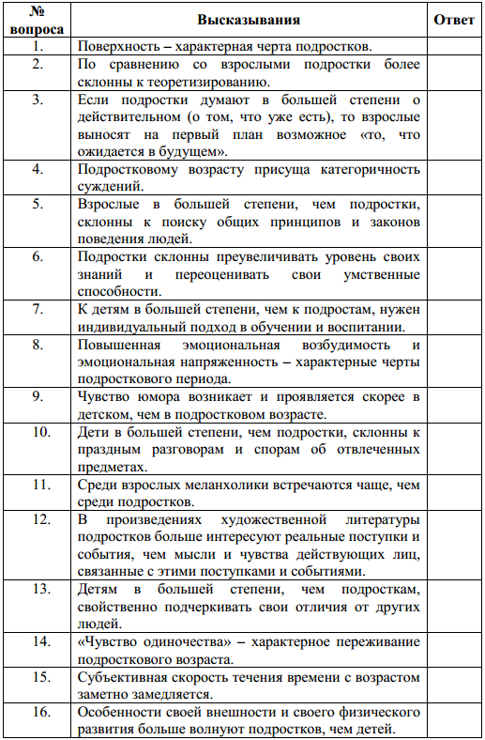

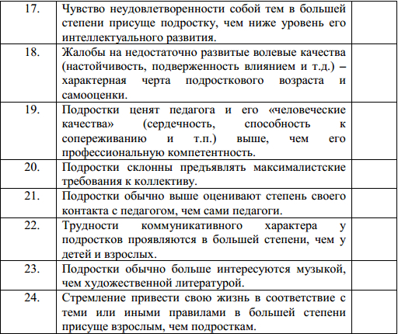

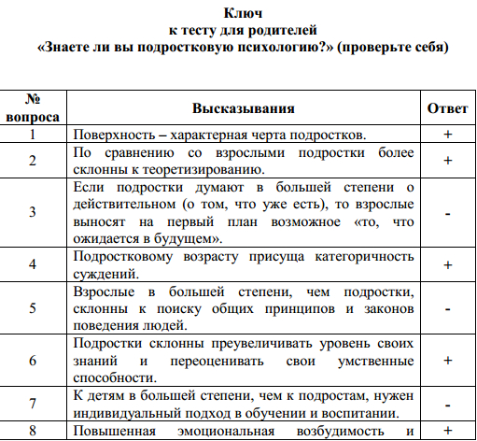

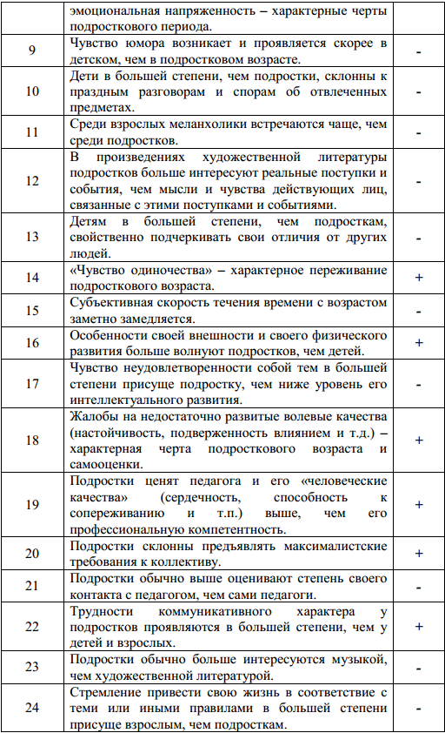

Обработка результатов

1. До 9 баллов

Родители или воспитатели руководствуются типичными стереотипами и ложными представлениями о психологии подростка. Часто теоретизируют вместо активных действий. Склонны к авторитарным решениям, по принципу «мама знает лучше», мало прислушиваются к мнению и настроениям подросшего ребенка, психологического и эмоционального контакта практически не наблюдается.

2. От 9-15 баллов

Средний уровень. Родители руководствуются здравым смыслом (обыкновенной логикой, житейскими представлениями) при общении с ребенком, но никаких специальных знаний о детской и подростковой психологии у них не имеется.

3. Свыше 15 баллов

Родители активно интересуются особенностями подростковой психологии, стараются прислушиваться к мнению подростка, не склонны к авторитарным решениям. Все это говорит о том, что данные взрослые имеют специальную подготовку и не понаслышке знают детскую и подростковую психологию. Хороший психологический и эмоциональный контакт с подростком. И даже, если возникают разногласия и проблемы, такие родители склонны к компромиссу, принятию личности ребенка и выработке совместных решений.

Тест «Стиль семейного воспитания»

Выберите один наиболее предпочтительный из четырех вариантов.
1. Чем, по Вашему мнению, в большей мере определяется характер человека - наследственностью или воспитанием?
А. Преимущественно воспитанием.
Б. Сочетанием врожденных задатков и условий среды.
В. Главным образом, врожденными задатками.
Г. Ни тем, ни другим, а жизненным опытом.
2. Как Вы относитесь к мысли о том, что дети воспитывают своих родителей?
А. Это игра слов, имеющая мало отношения к действительности.
Б. Абсолютно с этим согласен.
В. Готов с этим согласиться при условии, что нельзя забывать и о традиционной роли родителей как воспитателей своих детей.
Г. Затрудняюсь ответить, не задумывался об этом.
3. Какое из суждений о воспитании Вы находите наиболее удачным?
А. Если вам больше нечего сказать ребенку, скажите ему, чтобы он пошел умыться. (Эдгар Хоу)
Б. Цель воспитания - научить детей обходиться без нас. (Эрнст Легуве)
В. Детям нужны не поучения, а примеры. (Жозеф Жубер)
Г. Научи сына послушанию, тогда сможешь научить и всему остальному. (Томас Футер.)
4. Считаете ли Вы, что родители должны просвещать детей в вопросах пола?
А. Меня никто этому не учил, и их сама жизнь научит.
Б. Считаю, что родителям следует в доступной форме удовлетворять возникающий у детей интерес к этим вопросам.
В. Когда дети достаточно повзрослеют, необходимо будет завести разговор и об этом. А в школьном возрасте главное - позаботиться о том, чтобы оградить их от проявлений безнравственности.
Г. Конечно, в первую очередь это должны сделать родители.
5. Как Вы обычно поступаете, когда требуется ребенку дать деньги на карманные расходы?
А. Если просит, можно и дать.
Б. Лучше всего регулярно выдавать определенную сумму на конкретные цели и контролировать расходы.
В. Целесообразно выдавать некоторую сумму на определенный срок (на неделю, на месяц), чтобы ребенок сам учился планировать свои расходы.
Г. Некоторую сумму выделяем на определенный срок, а потом расходы мы обычно обсуждаем в доверительной беседе.
6. Как Вы поступите, если узнаете, что вашего ребенка обидел одноклассник?
А. Огорчусь, постараюсь утешить ребенка.
Б. Отправлюсь выяснить отношения с родителями обидчика.
В. Дети сами лучше разберутся в своих отношениях, тем более что их обиды недолгие.
Г. Посоветую ребенку, как ему лучше себя вести в таких ситуациях.
7. Как Вы отнесетесь к сквернословию вашего ребенка?
А. Постараюсь довести до его понимания, что в нашей семье, да и вообще среди порядочных людей это не принято.
Б. Сквернословие надо пресекать в зародыше! Наказание тут обходимо, а от общения с невоспитанными сверстниками ребенка впредь надо оградить.
В. Подумаешь! Все мы знаем эти слова. Не надо придавать этому значения, пока это не выходит за разумные пределы.
Г. Ребенок вправе выражать свои чувства, даже тем способом, который нам не по душе.
8. Ваш ребенок-подросток хочет провести время на даче у друга, где соберется компания сверстников в отсутствие родителей.
Отпустили бы Вы его?
А. Ни в коем случае. Такие сборища до добра не доводят. Если дети хотят отдохнуть и повеселиться, пускай делают это под надзором старших.
Б. Возможно, если знаю его товарищей как порядочных и надежных ребят.
В. Он вполне разумный человек, чтобы сам принять решение. Хотя, конечно, в его отсутствие буду немного беспокоиться.
Г. Не вижу причины запрещать.
9. Как Вы отреагируете, если узнаете, что ребенок вам солгал?
А. Постараюсь вывести его на чистую воду и пристыдить.
Б. Если повод не слишком серьезный, не стану придавать значения.
В. Расстроюсь.
Г. Попробую разобраться, что его побудило солгать.
10. Считаете ли Вы, что подаете ребенку достойный пример?
А. Безусловно.
Б. Стараюсь.
В. Надеюсь.
Г. Не знаю.
Обработка результатов

Стиль поведения | Номера вопросов
 | 1 | 2 | 3 | 4 | 5 | 6 | 7 | 8 | 9 | 1
авторитетный | Б | В | В | Г | В | Г | А | Б | Г | Б
авторитарный | А | А | Г | В | Б | Б | Б | А | А | А
либеральный | В | Б | Б | Б | А | А | Г | В | В | В
индифферентный | Г | Г | А | А | Г | В | В | Г | Б | Г
Отметьте в таблице выбранные вами варианты ответов и определите их соответствие одному из типов родительского поведения.
Чем больше преобладание одного из типов ответов, тем более выражен в Вашей семье определённый стиль воспитания.
Если среди Ваших ответов не преобладает какая-то одна категория, то речь, вероятно, идёт о противоречивом стиле воспитания, когда отсутствуют чёткие принципы, и поведение родителей диктуется сиюминутным настроением. Постарайтесь понять, каким же Вы всё-таки хотите видеть своего ребёнка, также и самого себя как родителя.
Авторитетный стиль. Вы осознаёте свою важную роль в становлении личности ребёнка, но и за ним самим признаёте право на саморазвитие. Трезво понимаете, какие требования необходимо диктовать, какие обсуждать. В разумных пределах готовы пересматривать свои позиции.
Авторитарный стиль. Вы хорошо представляете, каким должен вырасти ваш ребёнок, и прилагаете к этому максимум усилий. В своих требованиях Вы, вероятно, очень категоричны и неуступчивы. Не удивительно, что ребенку порой неуютно под вашим контролем.
Либеральный стиль. Вы высоко цените своего ребенка, считаете простительными его слабости. Легко общаетесь с ним, доверяете ему, Вы не склонны к запретам и ограничениям. Однако стоит задуматься: по плечу ли ребенку такая свобода?
Индифферентный стиль. Проблемы воспитания не являются для Вас первостепенными, поскольку у вас иных забот немало. Свои проблемы ребенку в основном приходится решать самому. А ведь он вправе рассчитывать на большее участие и поддержку с вашей стороны!

Тест «Какие вы родители?»
Отвечать «да», «нет», «иногда».
  - Считаете ли Вы, что в вашей семье есть взаимопонимание с детьми?
  - Говорят ли с Вами дети по душам, советуются ли по личным делам?
  - Интересуются ли дети Вашей работой?
  - Знаете ли Вы друзей своих детей?
  - Участвуют ли Ваши дети в хозяйственных делах?
  - Есть ли у Вас общие занятия и увлечения?
  - Участвуют ли дети в подготовке к праздникам?
  - Предпочитают ли дети, чтобы во время праздников Вы были вместе с ними?
  - Бываете ли Вы вместе с детьми на выставках, концертах, в театре?
  - Обсуждаете ли Вы с детьми телепередачи?
  - Обсуждаете ли Вы с детьми прочитанные книги?
  - Есть ли у Вас общие занятия, увлечения?
  - Участвуете ли Вы в экскурсиях, походах, прогулках?
  - Предпочитаете ли Вы проводить свободное время с детьми?
Обработка результатов:
За каждый положительный ответ – 2 балла.
За ответ «иногда» - 1 балл.
За отрицательный ответ – 0 баллов.
20 баллов – у Вас благополучные отношения с детьми. Так держать!
10-19 баллов – отношения удовлетворительные, но односторонние. Посмотрите, где стоят у Вас отрицательные ответы, уделите этим вопросам внимание.
9 баллов и ниже – контакт с детьми не налажен. Уделяйте ребёнку больше своего времени, налаживайте отношения и не отдаляйтесь от него.

Tecт «Я - родитель, я - приятель?!»

Предлагается ответить родителям.
1. Вы смотрите по телевизору фильм, но Ваш ребенок требует переключить на другую программу: там выступают рок-музыканты.
Как Вы поступите?
а) выполните просьбу и будете смотреть передачу вместе;
б) просите подождать, так как фильм скоро закончится;
в) не обращаете внимания на просьбу ребенка;
г) злитесь на ребенка за то, что он обратился с такой просьбой.
2. Вы видите в своих детях:
а) людей, равных себе;
б) людей, копирующих вас в молодости;
в) маленьких взрослых;
г) благодарных слушателей.
3. Какую прическу предпочитаете?
а) которая больше всего Вам подходит;
б) которая отвечает последней моде;
в) которая копирует чью-то прическу;
г) которая копирует стиль ребенка.
4. Немного о возрасте родителей:
а) знают ли дети Ваш возраст;
б) Вы подчеркиваете возрастную черту между собой и детьми;
в) Вы не обращаете внимания на разницу в возрасте между собой и детьми;
г) постоянно требуете признания от детей понимания того, что Вы старше.
5. Какого стиля в одежде Вы придерживаетесь?
а) стараетесь не отставать в одежде от молодежного стиля;
б) стараетесь одеваться так, как советует Ваш ребенок;
в) стараетесь надевать ту одежду, которая Вам подходит;
г) следуете своему пониманию стиля.
6. Представьте, что Ваш сын-подросток вдел в ухо серьгу или дочь
сделала пирсинг. Как Вы поступите?
а) посчитаете это личным делом ребенка;
б) станете подшучивать над его (ее) поступком;
в) признаете, что это стильно;
г) сделаете то же самое.
7. Если музыка звучит в доме на полную громкость:
а) Вы затыкаете уши ватой;
б) уменьшаете громкость;
в) миритесь с увлечением своего ребенка;
г) включаете еще громче.
8. Если Вы спорите со своим ребенком, то:
а) стараетесь ему не возражать;
б) признаете его правоту;
в) спорите до полной победы;
г) уходите от спора.
9. Ваш ребенок празднует день рождения:
а) Вы вместе с ним за одним столом;
б) оставляете ребят одних;
в) обслуживаете детей за столом;
г) уходите из дома.
10. Ребенок идет на дискотеку:
а) Вы идете вместе с ним;
б) Вы не разрешаете ему идти;
в) Вы выясняете, с кем идет ваш ребенок;
г) Вы ограничиваете его во времени.
11. В общении со своими детьми Вы:
а) откровенны;
б) закрыты;
в) сдержанны;
г) открыты.
12. В отношениях со своими детьми Вы:
а) ведете себя как приятель;
б) как строгий судья;
в) как друг;
г) как родитель.
Оценку результатов теста родители проводят самостоятельно, так как он наглядно выявляет возможные проблемы взаимоотношений с детьми-подростками.
Такой тест заставляет многих родителей иначе посмотреть на результаты своего воспитания, увидеть себя глазами других родителей, определить характерные черты положительного и отрицательного стиля поведения родителей.

